19.04.19
Дорогие Родные и Друзья!
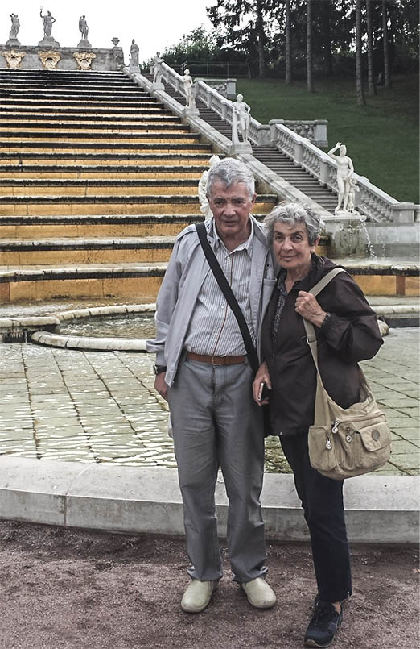
Поздравляем вас с праздником Песах. Более трёх тысяч лет назад начался поход нашего народа из рабства к свободе. Он был не лёгок, и не быстр. Мы помним, что самая первая его часть заняла сорок лет. Эти годы определили направление движения, религию народа, дали ему государство, но сами по себе не ознаменовали достижения свободы в полном смысле этого слова – свободы национальной и государственной, а также индивидуальной, личной и внутренней. Государство еврейское раз за разом создавалось огромными усилиями граждан, и разрушалось под ударами врагов и из-за внутренних трений. Поразительно, но, даже теряя своё государство, народ наш никогда не терял себя. Находясь в рассеянии, он сохранял свои обычаи, свою религию, свой язык – иврит, который неизменно использовал в молитвах. Надо было обладать поразительной верой в себя, чтобы, находясь в разных странах мира, всюду завершать чтение пасхальной Агады словами: «В следующем году в Иерусалиме!».
Это был хороший в целом год для Израиля. В Иерусалим, наконец, переехало посольство США, и этот переезд помогает многих в мире понять, что Иерусалим – единая и неделимая столица Израиля. Это заслуга США, и проявление верности евреев ежегодно произносимому на Песах призыву Агады. Наша страна признана миром как сильное, независимое и свободное государство. Постепенно, в нелёгкой борьбе, она обретает и признанные другими странами, не только нами самими, границы. Мы вернулись на еврейские земли Голан, а совсем недавно право Израиля на Голаны было признано США. Нет сомнения, что процесс признания и другими странами реальности, достигнутой нашей армией, упорным трудом всего нашего народа продолжится, включив, наконец, всю Иудею и Шомрон.
Важным событием недавнего времени стало появление девятимиллионного жителя Израиля. Такой рост – за пределами самых смелых фантазий основателей государства Израиль. Наша страна способна сейчас успешно противостоять всем существующим внешним угрозам. Можно уверенно сказать, что время работает на Израиль. В прошлое ушёл страх, что из-за быстрого роста арабского населения, есть опасность уничтожения еврейского государства даже в ходе демократических выборов его руководства. Соседние, когда-то враждебные государства ищут сотрудничества с Израилем как с устойчиво развивающейся, высокотехнологичной страной. Новые межгосударственные связи отражаются всё расширяющейся картой поездок руководства Израиля. Наш голос слышан и в ООН, издавна отличающейся антиизраильским настроем. Здесь велика помощь постоянного союзника Израиля – США, с приходом новой администрации занимающих позицию открытой поддержки справедливых требований Израиля.
Поход за свободу, начало которого празднуется в Песах, едва ли когда-нибудь будет закончен. Израиль только что пережил важный его этап - недавние выборы в Кнессет, на которых население в целом показало удивительную политическую зрелость, верность интересам своего успешного во всех отношениях государства. Меньшинство, с помощью полиции и прокуратуры, пыталось добиться смены власти, что отбросило бы страну минимум на десятилетие назад. Трудно было преодолеть напор лжи из СМИ, которые стали оружием этого меньшинства. Но жители Израиля оказались плохо манипулируемыми, верными своим убеждениям, интересам успешного развития своей страны. Этими выборами они показали, сколь высоко ценят обретённую государственную и личную свободу, сколь у них развито чувство ответственности за сохранение свобод.
Израиль не одинок в этом мире. У него есть друзья – множество евреев диаспоры, христиане – евангелисты, миллионы обычных честных и порядочных людей. Их и наши взгляды могут в чём-то расходиться, но мы помним их помощь в прошлом, и надеемся на такое же отношение в будущем. Они же смело могут рассчитывать на помощь Израиля.

С праздником Песах. Хаг песах самеах.
Искренне Ваши, Анэта и Мирон Амусья.

